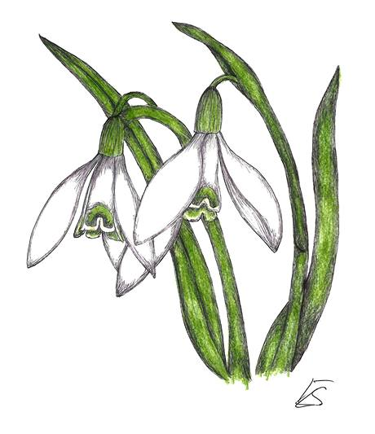
ŤUK, ŤUK,…
TADY JARO
Budeme si povídat o jaru, jarních květinách, které znají, jaké mají barvy, pojmenování dle obrázků, o změně počasí
Grafomotorické cvičení – Sněženka, jarní květiny – jedním tahem
Zacvičíme si se sluníčkem „Jak sluníčko vstávalo“
Překážková dráha„Probuzení sluníčka“, „Na kytičky“
- slalom, štafeta, přeskakování a podlézání překážek, pohyb pomocí podložek, plazení, lezení po žebřinách + zacinkání na zvoneček
Zahrajeme si hry: „Najdi svou kytičku“ „Na včely“, „Zlatá brána“, „Uvíjíme věneček“
Namalujeme si kočičky, a vyrobíme sedmikrásku a pampelišku
Smyslová hra: „Třídění květin dle barev“
Naučíme se písně o jaru a jarních kytičkách: „Sedmikráska“, „Kotě a sluníčko“, „Na jaře, na jaře“
Sestavování květin a sluníčka z plastových víček
Naučíme se básničku: „Jaro“
Půjdeme procházkou do města – nákup semínek na sázení + pozorování klíčení semínek, povíme si, jak roste květinka, sestavování posloupnosti dle obrázků
Pokus – barevná sněženka, se semínky
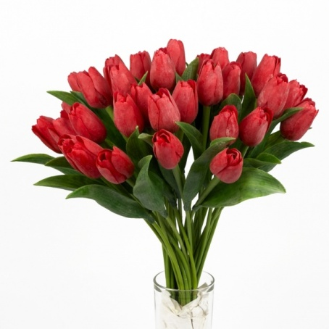
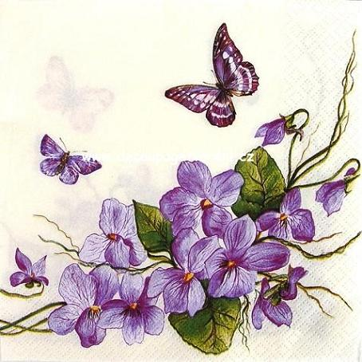

20. 3. Cvičení v tělocvičně

21. 3. Dopolední návštěva Zoo

24. 3. Lední revue – Pohádka na ledě

